Catatan bu :
- Tidak memakai meja ‘slorok’ untuk LCD display (kiri)
- Meja ‘slorok’ untuk document camera (kanan), alas harus lapis kaca doft (ono ra’ yo?) agar bisa ditulisi pakai spidol (seperti papan tulis)
- Ada stop kontak untuk laptop (1 unit, dibagian alas laptop) dan untuk documents camera (1 unit yang tersembunyi)
- Harga maks Rp 400.000,- (sdh termasuk keuntungan pemborong)

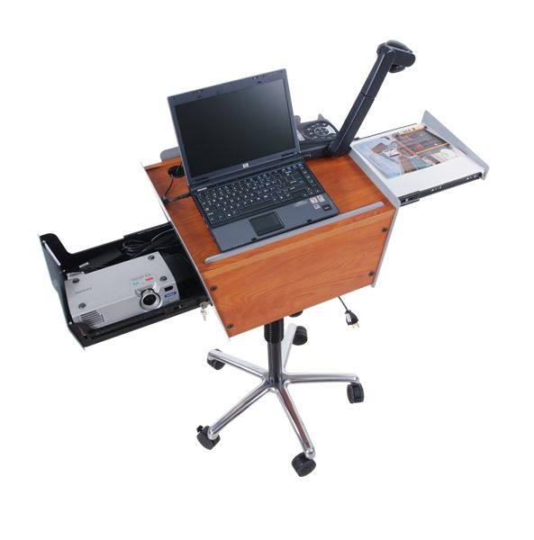
Ada 1 unit stop kontak
Dilapis kaca doft
Tidak perlu ada !

